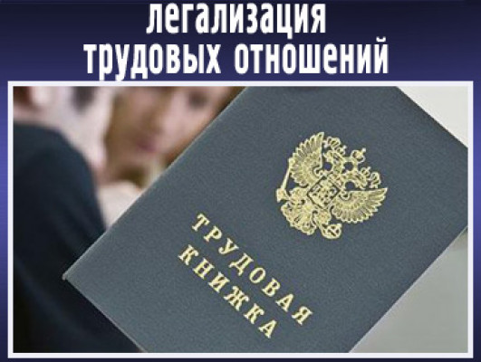В соответствии со ст. 67 Трудового Кодекса РФ работодатель должен оформить трудовой договор в письменной форме в течение трех рабочих дней с того дня, когда фактически допустил сотрудника к работе. Договор составляется в двух экземплярах, один из которых должен быть передан работнику.

За несоблюдение этой обязанности работодатель может быть привлечен к административной ответственности (ст. 5.27 КоАП РФ).

Если сотрудник фактически допущен к работе без оформления трудового договора, то условие об испытании может быть включено в договор, только если стороны оформили его в виде отдельного соглашения до начала работы (ст. 70 ТК РФ).

Работник должен самостоятельно решить, как поступить, если работодатель отказывается оформлять трудовой договор.

**Вариант 1. Настаивайте на том, чтобы работодатель оформил трудовой договор**

Сообщите работодателю (письменно или устно) о его обязанности оформить трудовой договор при фактическом допуске к работе со ссылкой на ст. 67 ТК РФ, п. 12 Постановления Пленума Верховного Суда РФ от 17.03.2004 г. № 2. Потребуйте ознакомить вас с приказом о приеме на работу и внести запись о приеме на работу в вашу трудовую книжку (ст. ст. 66, 68 ТК РФ).

**Вариант 2. Соберите доказательства наличия трудовых отношений для защиты ваших прав в инспекции по труду или в суде**

Для признания наличия трудовых отношений при фактическом отсутствии письменного трудового договора нужно доказать факт самой работы, а также факт допуска к ней работодателем или его уполномоченным представителем.

**Примечание.**Характерными признаками трудовых отношений являются, в частности: личное выполнение работ по определенной специальности с указанием квалификации или должности, подчинение правилам внутреннего трудового распорядка, получение зарплаты, наличие поощрений, дисциплинарных взысканий, отпусков, больничных (ст. ст. 15, 56 ТК РФ).

Подайте работодателю заявление, запросив документы, связанные с работой. Например, справку о размере зарплаты, о начисленных и фактически уплаченных страховых взносах, о периоде работы в организации, иные документы. В заявлении можете указать любые причины, по которым потребовались эти документы, например для оформления кредита в банке.

Работодатель обязан не позднее трех рабочих дней со дня обращения оформить справки и копии документов, заверив их надлежащим образом (ст. 62 ТК РФ). Если работодатель выполнит свои обязательства, то у вас появятся доказательства вашей фактической занятости в организации.

Иными доказательствами трудоустройства могут служить аудио- и видеоматериалы, которые подтверждают соответствующие факты. Также желательно найти людей, которые могли бы свидетельствовать в вашу пользу в судебном заседании, например коллег или клиентов компании (ст. 55 ГПК РФ).

Собирайте любые документы, которые могут подтвердить, что вы состоите в трудовых отношениях (приказы, письменные задания, копии отчетов о работе). Суд может принять во внимание и наличие пропуска в организацию, униформы, доступа к корпоративной электронной почте и пр.

Вы можете по своему усмотрению защищать свои трудовые права и свободы всеми законными способами, в том числе через государственную инспекцию труда или в суде (ст. 352 ТК РФ).

**Обратите внимание!**

Если будет доказано, что работник был допущен к работе, то даже при отсутствии трудового договора с установленным размером заработной платы, бремя доказывания в суде размера заработной платы и отсутствия задолженности по выплате заработной платы работнику лежит на работодателе.

По вопросам оплаты труда и соблюдения требований трудового законодательства можно обратиться **в Департамент социальной политики Курганской области** по телефонам: 8 (3522) 45-84-72, 45-02-98, 41-27-30, 41-61-61 (в рабочие дни) или на официальный сайт [www.czn.kurganobl.ru](http://www.czn.kurganobl.ru/).

За консультацией можно также обратиться в **Государственную инспекцию труда в Курганской области** по телефону: 8 (3522) 41-61-16 (в рабочие дни) или на официальный сайт [www.git45.rostrud.ru](http://www.git45.rostrud.ru/).